Király Tibor írja…
„És miért is kellett a kapcsolásba beletenni azt a két diódát? A diódáknak hőkompenzáló szerepük van. A FET-ek nyitófeszültsége a hőmérséklet emelkedésével csökken. Ha melegük van lecsökken a nyitófeszültségük, jobban kinyitnak. Ha jobban kinyitnak nagyobb nyugalmi áram fog rajtuk keresztül folyni. A nagyobb áram jobban fogja őket melegíteni, amitől még jobban kinyitnak ... ezt nevezzük hőmegfutásnak. És akinek meg így elszállnak a vég FET-jel, az mást mond erre:) A FET-ek hűtőzászlójára kell a diódákat ragasztani, hogy a dióda hőmérséklete kövesse, együtt fusson a FET hőmérsékletével. A diódák nyitófeszültsége is csökken a hőmérséklet növekedésével. A diódák úgy vannak az áramkörben elhelyezve, hogy melegedés hatására csökkentsék a FET-ek nyitó feszültségét. Kezdetben próbálkoztam tranzisztorral is. Igazából a FET-ek nyitófeszültségét/hőmérséklet karakterisztikáját a legjobban a FET-ek követik:). A gyakorlatban megelégedtem a diódák által biztosított kompenzálással is. Úgy emlékszem, a kapcsolásokban így is sikerült nyugalmi áram növekedését 30%-os határon belül tartani az üzeminek nevezhető hőmérséklet tartományban (úgy 70-80 fok C körülig, magasabb hőmérsékleten meg kezdett a ragasztó is meglágyulni).”

Estemben, nem így oldottam meg ezt a problémát. Nem ragasztót használtam erre a célra, hanem KP12 hővezető zsírt. És mindjárt nem kellet a diódának annyira a FET hűtőzászlójához érni.
Vagyis a nem megfelelő hűtőborda beleértve annak szerelését, vagy a dióda nem megfelelő hőkapcsolata a FET-el bizony könnyedén a végfok „eldurranását” okozhatja.
De ezért nem a kapcsolást kell okolni!

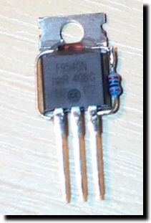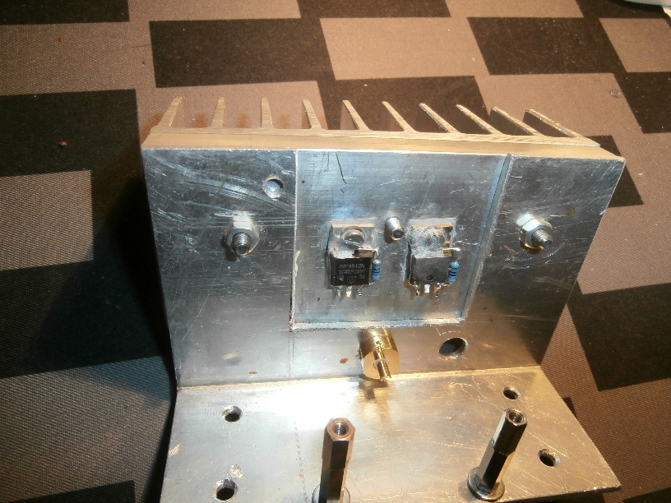
KT kivitelezése KP12-vel

